目录

0.kafka消息积压百万数据怎么办。 1

背景 1

问题排查 1

解决方案 1

1.消息队列有哪些核心注意点。 1

# 0.kafka消息积压百万数据怎么办。

## 背景

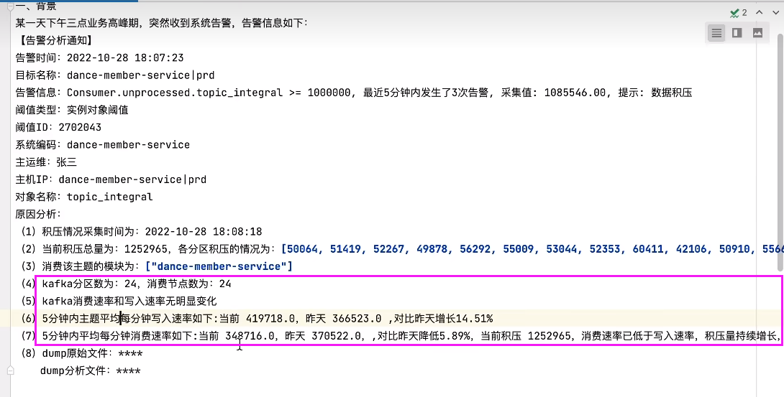

## 问题排查

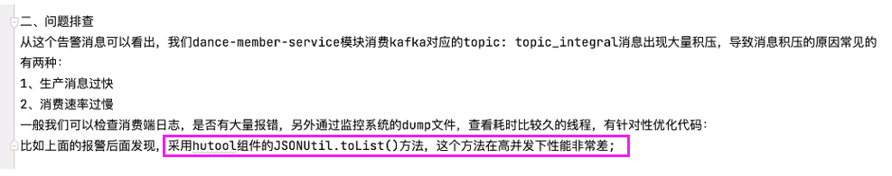

## 解决方案

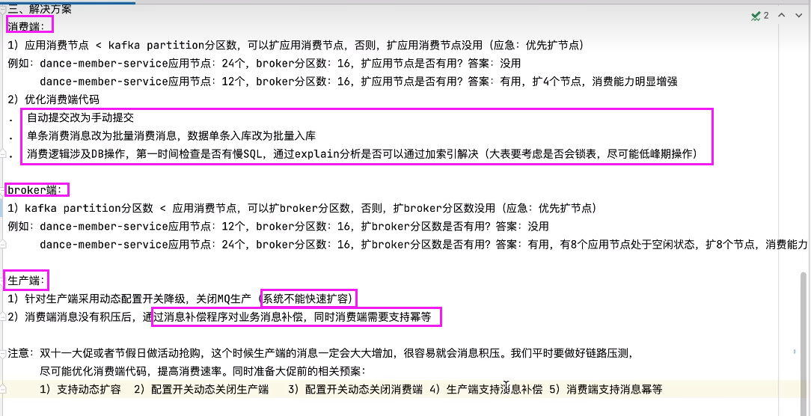

## 扩展（利用多线程消费）

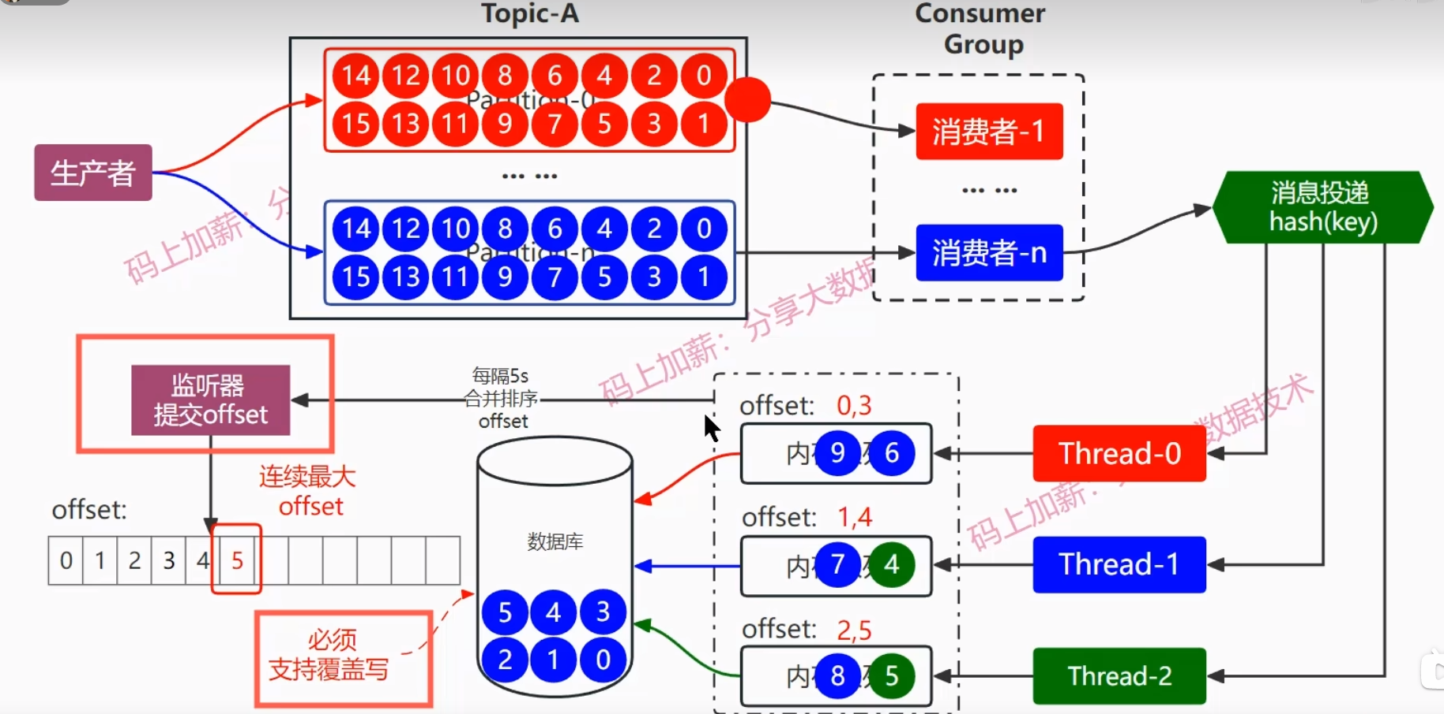

每个线程都有一个监听器提交offset

必须支持重复消费，数据库里的数据支持覆盖写

# 1.kafka为啥这么快零拷贝技术

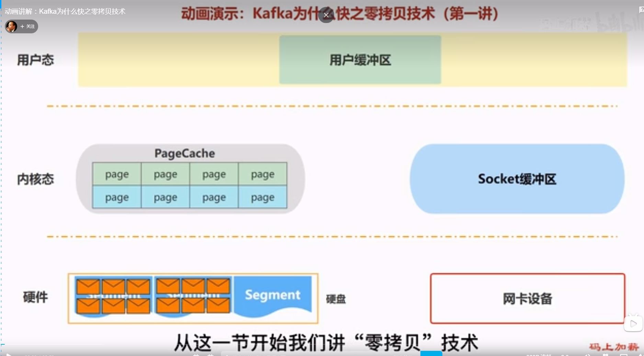

这对硬盘上的文件读写操作时，都使用到了PageCache技术。Kafka在消费数据时会用到零拷贝技术。

## 传统的数据拷贝过程（数据拷贝了4次，上下文切换了4次）

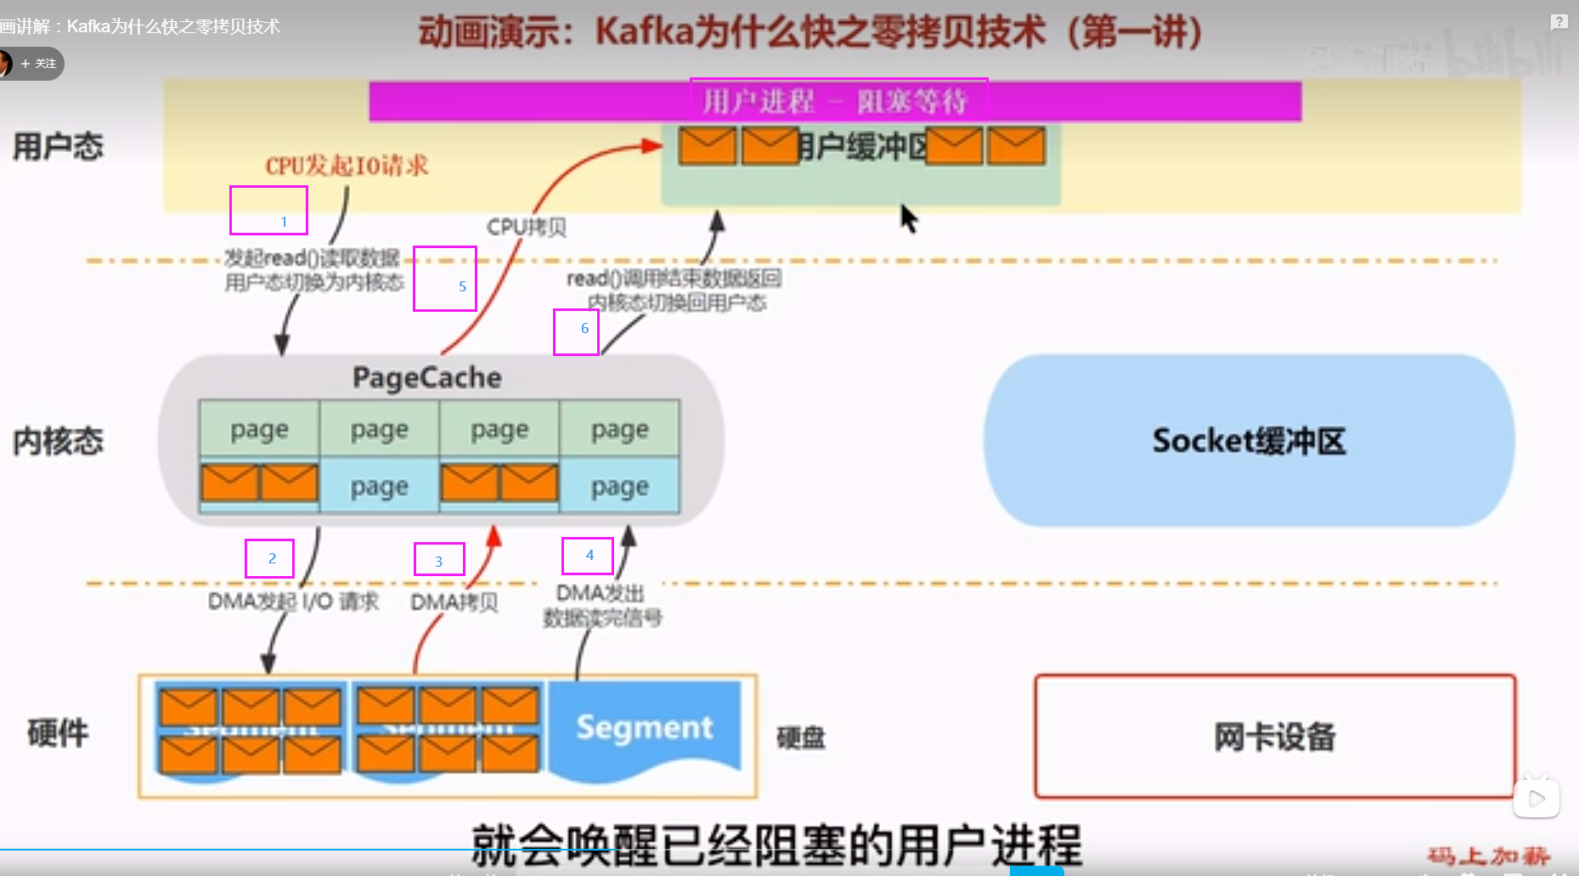

## 零拷贝技术

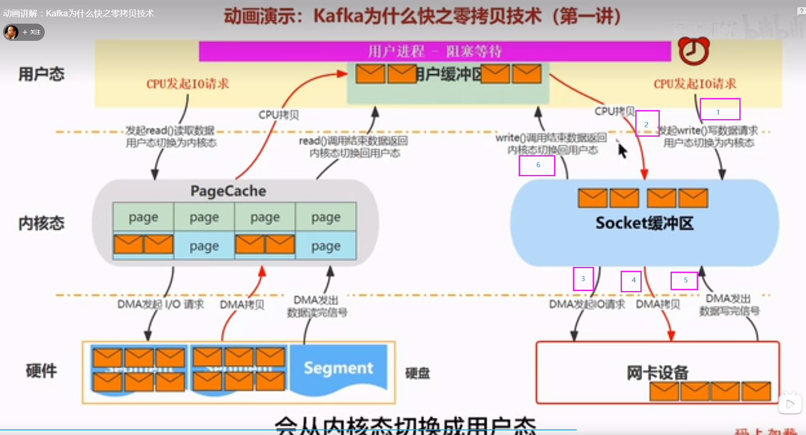

# 1.消息队列有哪些核心注意点。

* 如何保证消息不丢失？
* 如果处理重复消息？
* 如何保证消息的有序性？
* 如果处理消息堆积？